**NERMİN ÖZDEMİR ANAOKULU**

**DİLİMİZİN ZENGİNLİKLERİ PROJESİ KAPSAMINDA YAPILAN ETKİNLİKLER**

Öncelikle velilere proje izin belgeleri ve proje broşürü gönderildi.

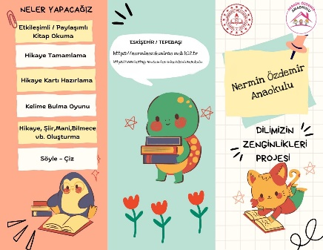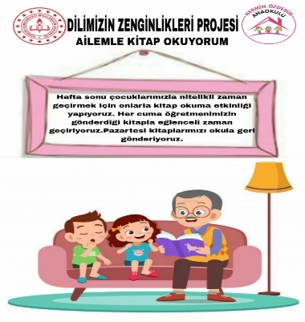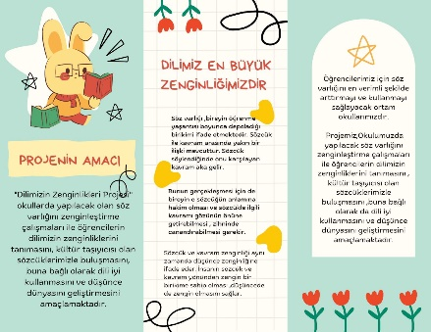

Velilere etkileşimli kitap okuma ile ilgili bilgilendirme toplantıları ve veli katılımlı sınıf içi etkileşimli kitap okuma etkinlikleri yapıldı.

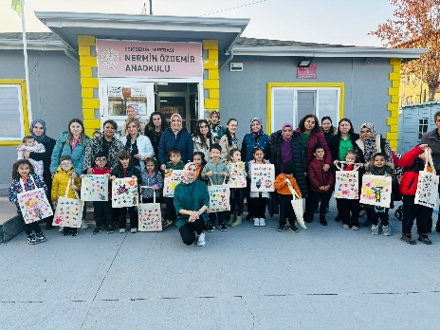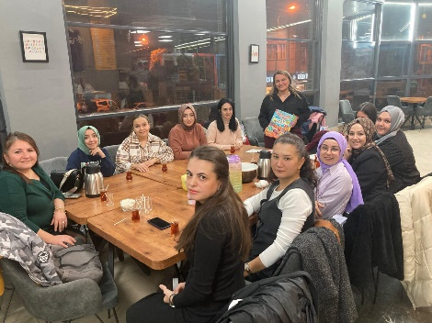

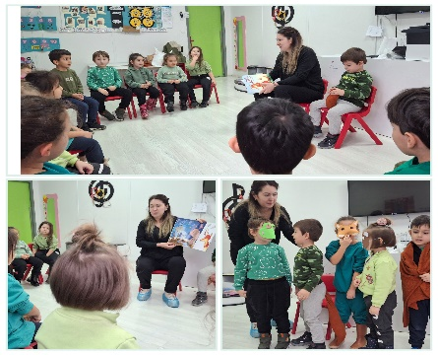

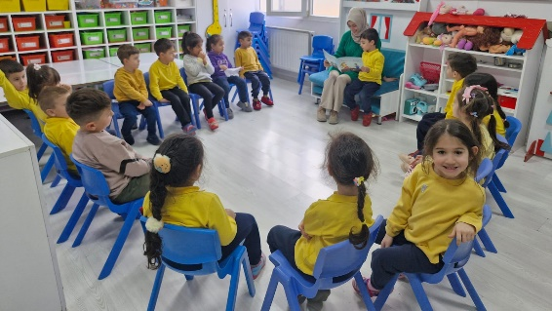

Cuma günleri öğretmenler eve kitap göndermeye başlandı ve ailelerden, bir hafta babalar bir hafta anneler şeklinde okuma yapılması istendi.

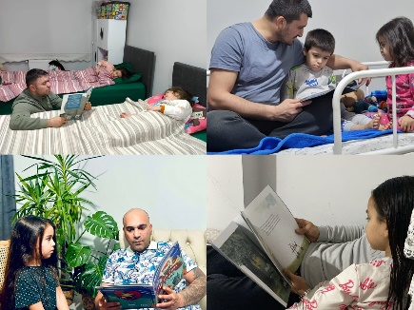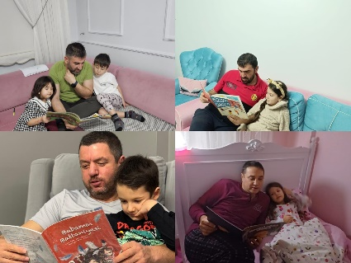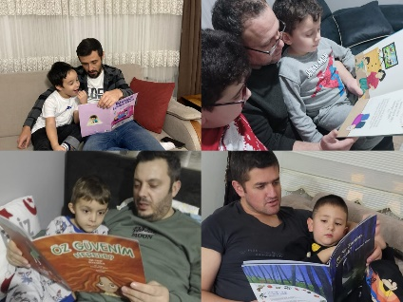

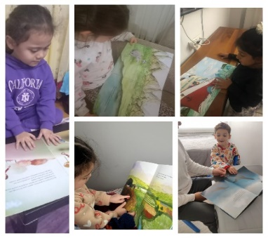,

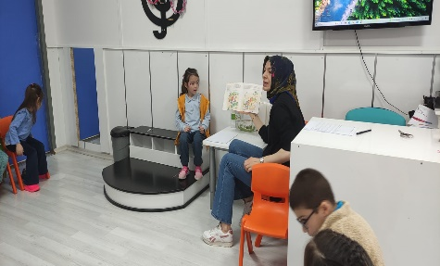Sınıflarda etkileşimli kitap okuma etkinlikleri yapıldı.

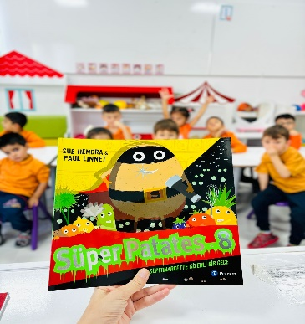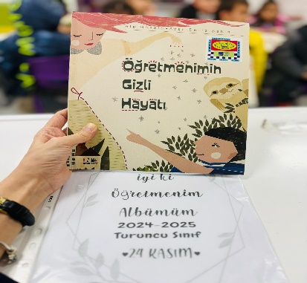

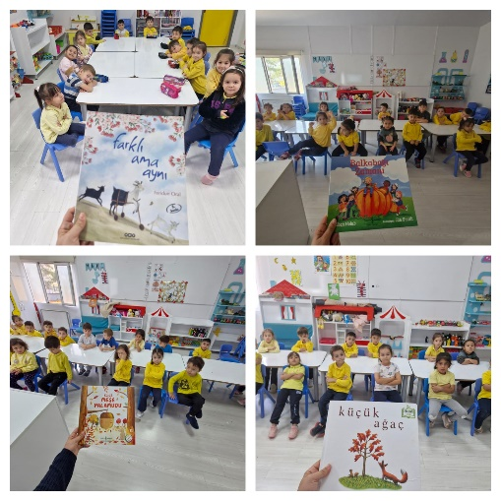

Bilmece, kukla oynatma, bilinmeyen kelimeler ve karagöz Hacivat etkinlikleri yapıldı.

